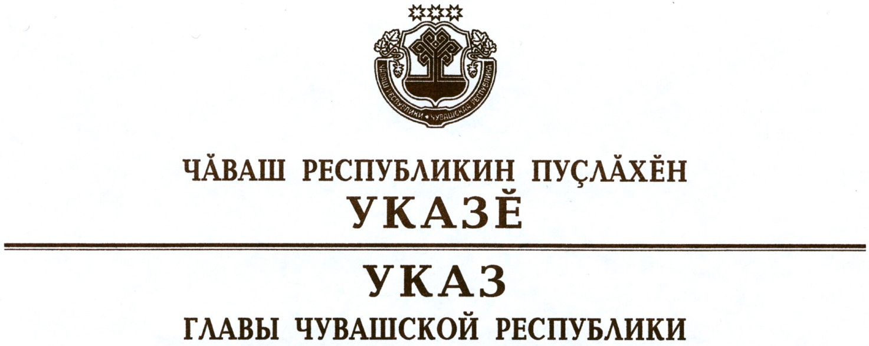

О дополнительных мерах по повышению качества жизни
населения Чувашской Республики

В целях обеспечения достижения национальных целей, определенных Указом Президента Российской Федерации от 7 мая 2018 г. № 204
«О национальных целях и стратегических задачах развития Российской Федерации на период до 2024 года», и заданных целевых показателей
п о с т а н о в л я ю:
1. Определить приоритетными направлениями развития Чувашской Республики на 2020 год:
создание условий для инновационного развития системы образования в Чувашской Республике, формирования современной образовательной среды для воспитания детей и молодежи и получения ими качественного образования;
сохранение и укрепление здоровья населения Чувашской Республики, увеличение продолжительности жизни;
создание условий для реализации каждым жителем Чувашской Республики его творческого потенциала и обеспечения доступа к знаниям, информации, культурным ценностям и благам;
вовлечение населения Чувашской Республики в регулярные занятия физической культурой и спортом, развитие спортивной инфраструктуры по месту жительства, организацию активного досуга молодежи;
развитие объектов общественной инфраструктуры – источников питьевого водоснабжения в сельской местности.
2. Кабинету Министров Чувашской Республики принять меры, направленные на реализацию настоящего Указа:
при формировании республиканского бюджета Чувашской Республики на 2020 год и на плановый период 2021 и 2022 годов предусмотреть в 2020 году средства на:
создание условий для инновационного развития системы образования в Чувашской Республике – 1200,0 млн. рублей;
формирование эффективного первичного звена здравоохранения в Чувашской Республике – 1000,0 млн. рублей;
создание современных условий в области культуры – 500 млн. рублей;
развитие спортивной инфраструктуры по месту жительства –
500 млн. рублей;
повышение эффективности и надежности функционирования систем водоснабжения – 200,0 млн. рублей;
сформировать перечень государственных учреждений Чувашской Республики и муниципальных учреждений, материально-техническая база которых будет укрепляться;
обеспечить разработку и утверждение программы модернизации первичного звена здравоохранения в Чувашской Республике;
сформировать перечень приоритетных объектов спорта, подлежащих строительству, реконструкции и ремонту;
сформировать перечень приоритетных объектов систем водоснабжения, подлежащих капитальному ремонту;
обеспечить контроль за целевым использованием и эффективностью расходования выделяемых средств.
3. Рекомендовать органам местного самоуправления в Чувашской Республике в пределах компетенции, установленной законодательством Российской Федерации и законодательством Чувашской Республики:
принять участие в реализации предусмотренных настоящим Указом мер;
обеспечить своевременное формирование земельных участков для строительства инвестиционных объектов муниципальной собственности;
обеспечить софинансирование мероприятий, реализуемых в рамках настоящего Указа, из местных бюджетов;
обеспечить благоустройство прилегающих к социальным объектам территорий муниципальной собственности.
4. Настоящий Указ вступает в силу со дня его подписания.

Глава
Чувашской Республики М.Игнатьев

г. Чебоксары
26 сентября 2019 года
№ 118

